Material didáctico existente en Casaideas
Cantidad | Imagen del producto | Producto
2 | 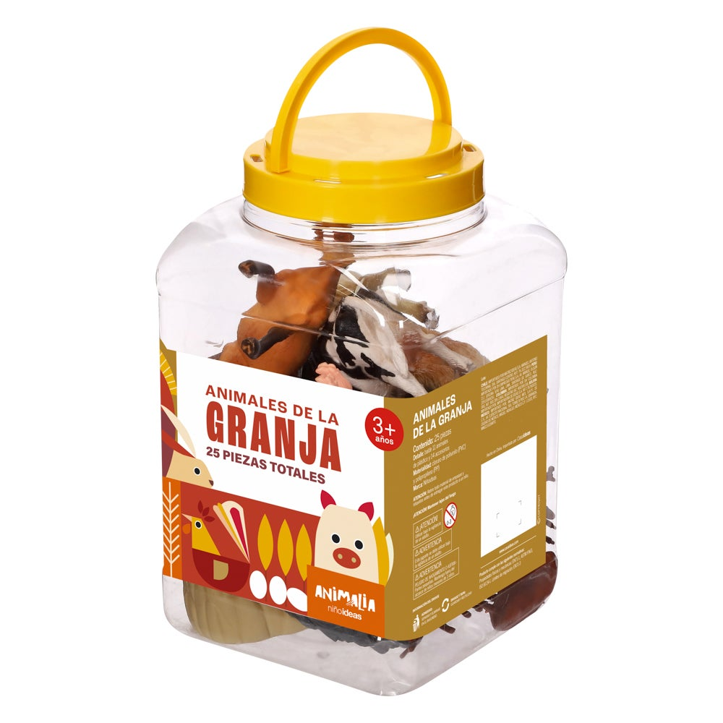 | Balde de juguetes “Animales de la granja” 25 piezas
2 | 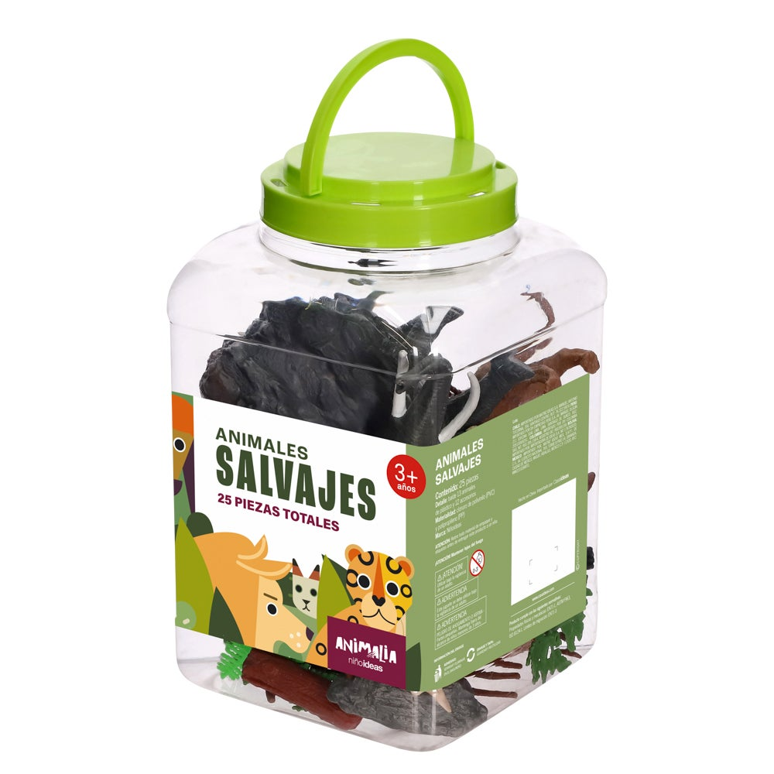 | Balde de juguetes “Animales salvajes” 25 piezas
2 | 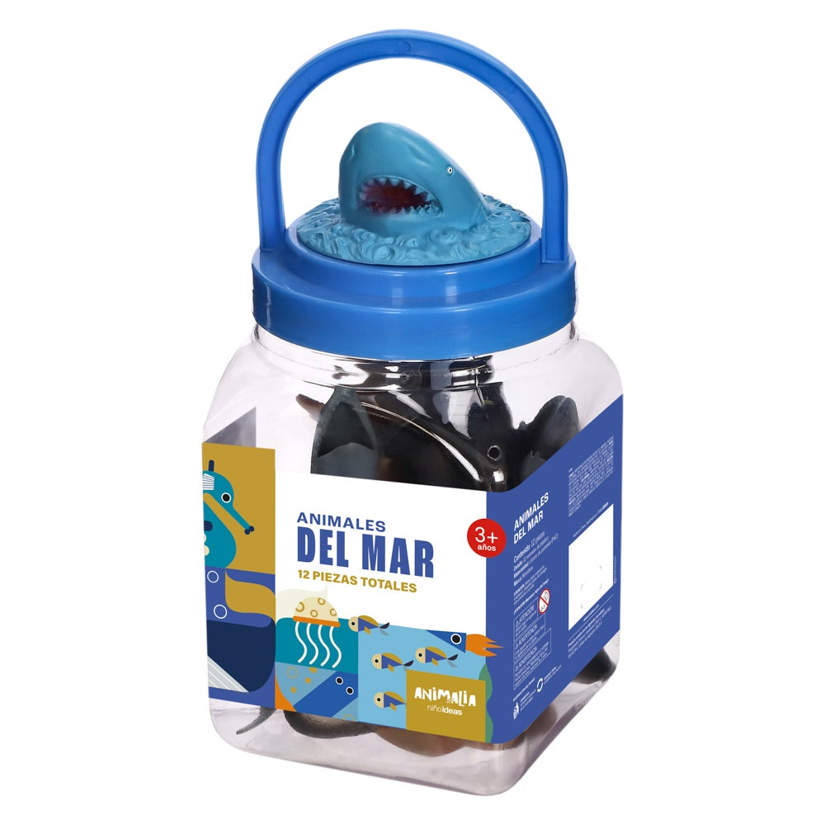 | Balde de juguetes “Animales del mar” 12 piezas
3 | 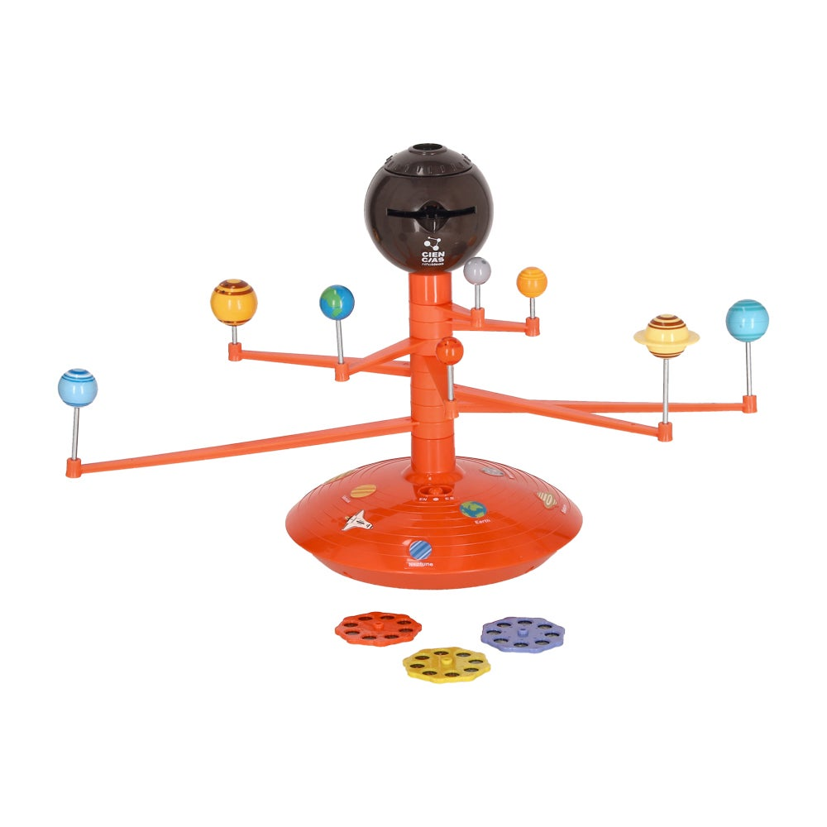 | Modelo de sistema solar
2 | 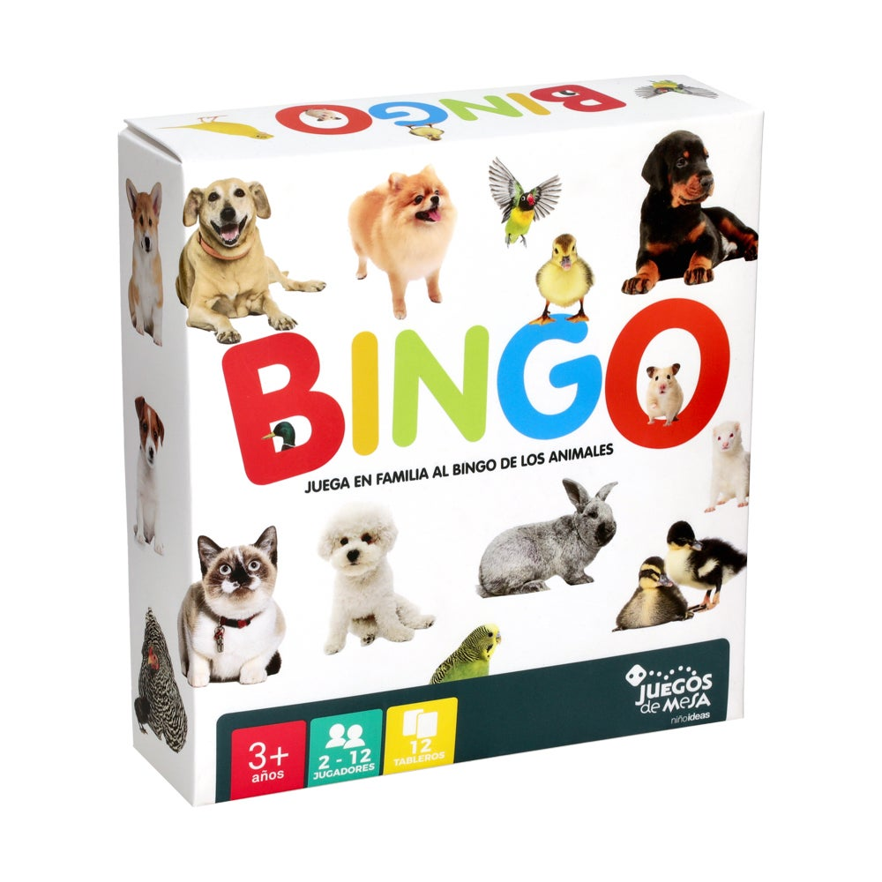 | Bingo 12 tableros de cartón de animales.
4 | 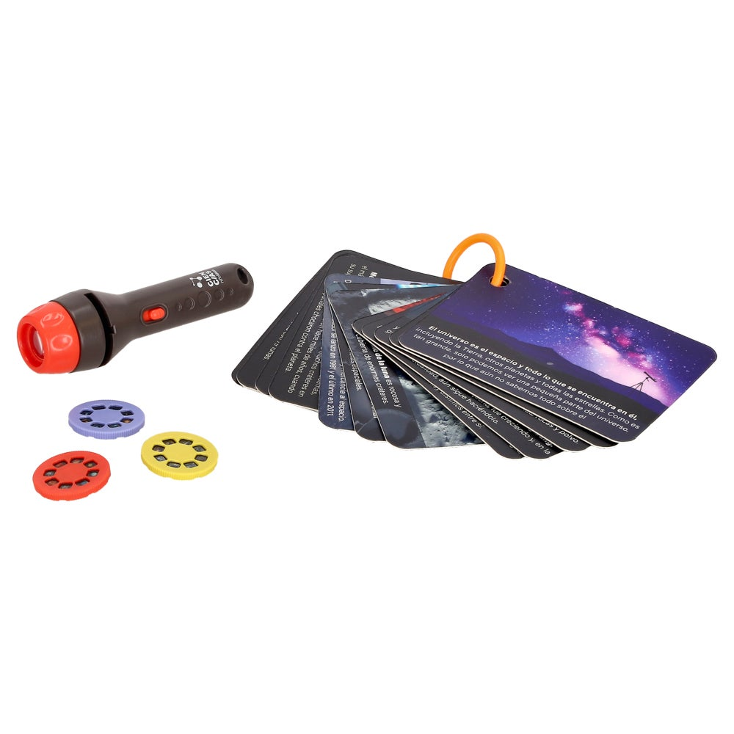 | Proyector de universo

4 | 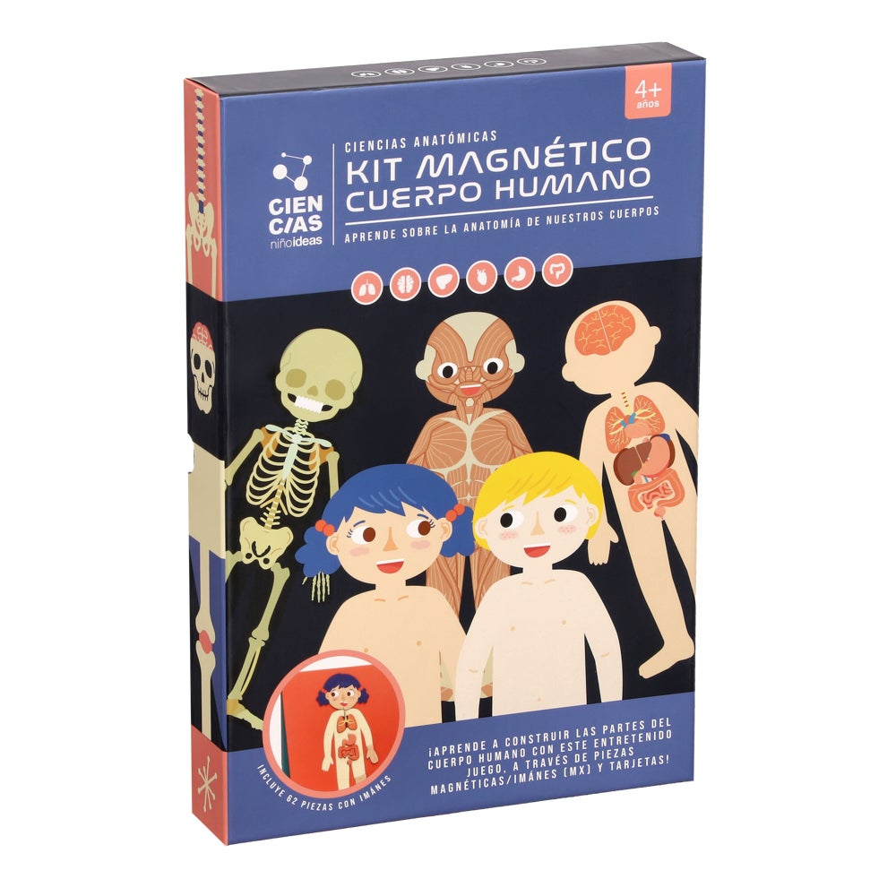 | Kit magnético “Cuerpo humano”
3 | 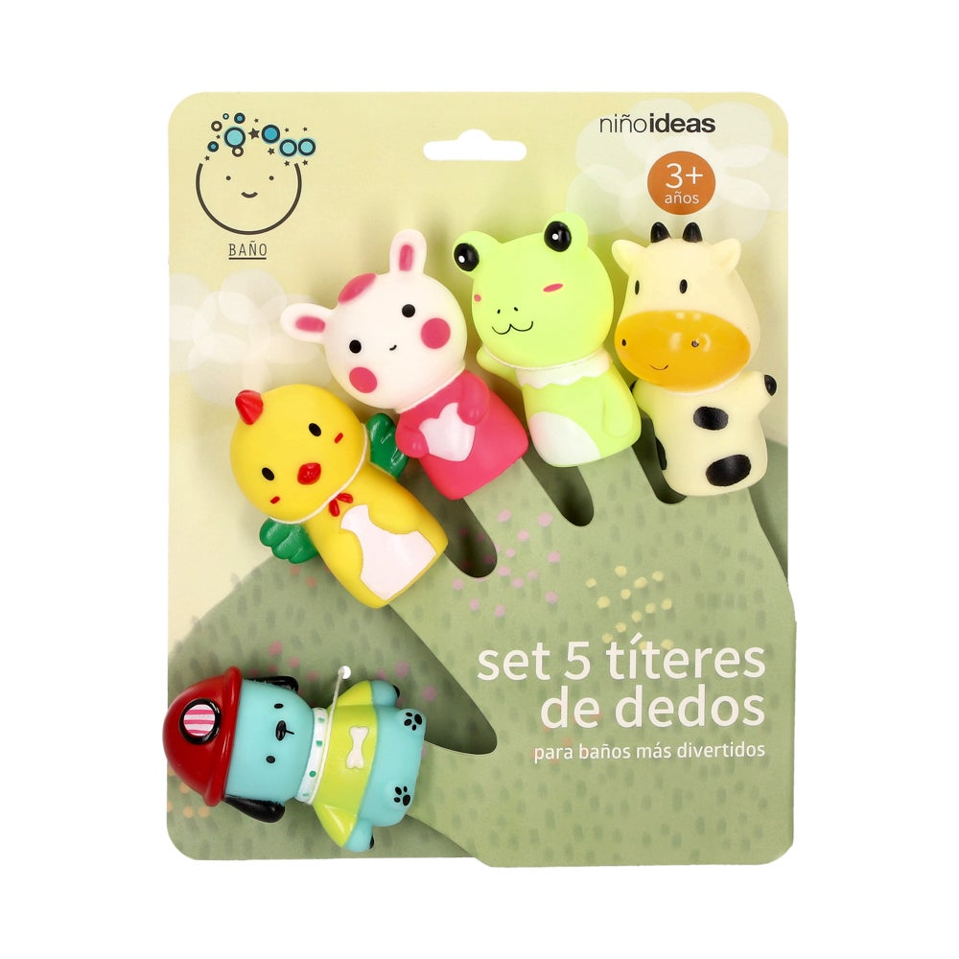 | Set de 5 títeres de dedos
4 | 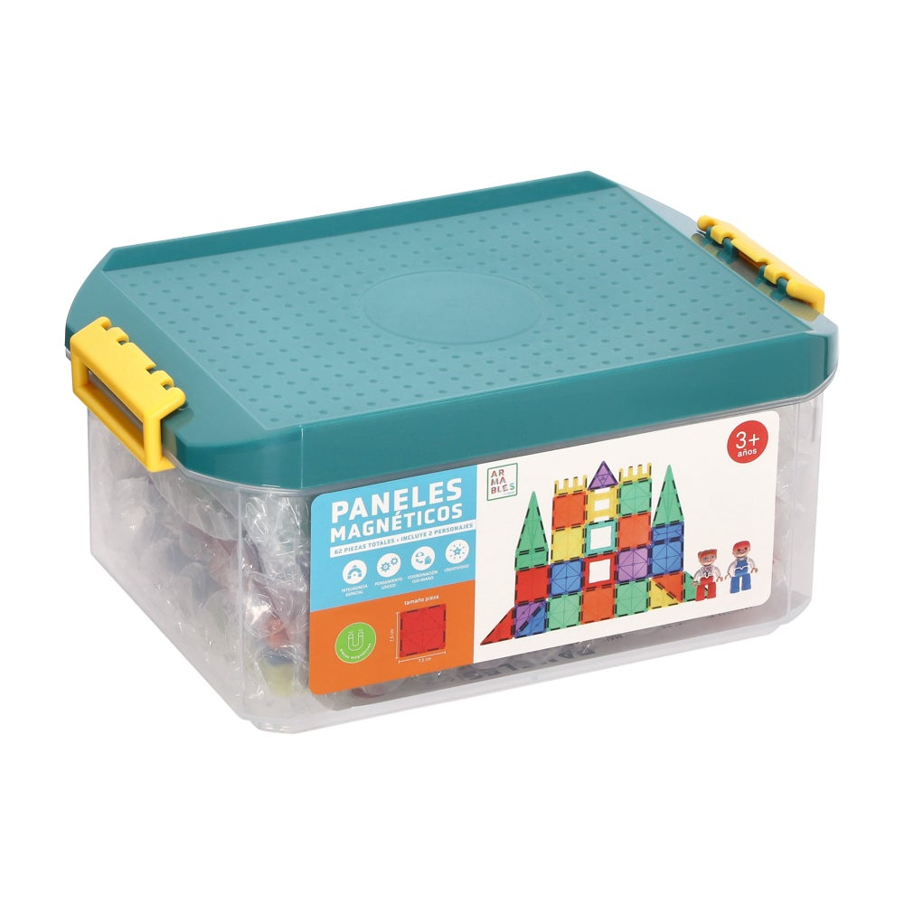 | Set de paneles magnéticos

